LES PASSEJAÏRES DE VARILHES FICHE ITINÉRAIRE
LAVELANET n° 139
Commune de départ et dénomination de l’itinéraire :
- Roquefort Les Cascades – Parking des cascades - Boucle par Leychert, Roquefixade et Bac d’En-haut depuis Roquefort Les Cascades

Date, animateur(trice), nombre de participants (éventuel) :
- 27.11.2022 – J. Gaillard – 25 participants (Reportage photos)

L’itinéraire est décrit sur les supports suivants :
- Parcours "inventé" par Jean Gaillard

Classification, temps de parcours, dénivelé positif, distance, durée :
- Randonneur – 5h00 – 750 m – 15,7 km – Journée Indice d’effort : 79

Balisage : Balisage du circuit VTT n° 3 jusqu’à la rencontre avec le GR 107 ; Balisage blanc et rouge de ce GR jusqu’à la rencontre avec les boucles n° 2 puis 7 puis 6 des circuits de Roquefixade (poteaux directionnels et balises jaune). Continuité des balises jaunes de Bac d’En-haut à la fin.
Particularité(s) :

Site ou point remarquable :
- La belle hêtraie traversée dans la première et la dernière partie du parcours
- Les points de vue sur la vallée de Lesponne, le massif du Tabe et Roquefixade,
- Les orrys restaurés et les dolines qui bordent les circuits 2 et 7 de Roquefixade
- La grotte de l’égliso catoulico
- Les ruines du hameau de Grézat
- Les cascades de Roquefort

Trace GPS : Oui

Distance entre la gare de Varilhes et le lieu de départ : 19 km – covoiturage = 2 €.

Observation(s) :
- Une rude montée avec plusieurs passages à plus de 20 % sur les deux premiers kilomètres
- Une autre montée avec des passages entre 15 et 20 % à partir de la sortie de Leychert sur environ un kilomètre
- Un très bel endroit pour la pause méridienne, au kilomètre 10, au-dessus du château de Roquefixade (Voir POI sur carte)

"Cette fiche participe à la constitution d'une mémoire des itinéraires proposés par les animateurs du club. Seuls les membres du club y ont accès. Ils s'engagent à ne pas la diffuser en dehors du club."
Date de la dernière mise à jour : 15 décembre 2022

La carte
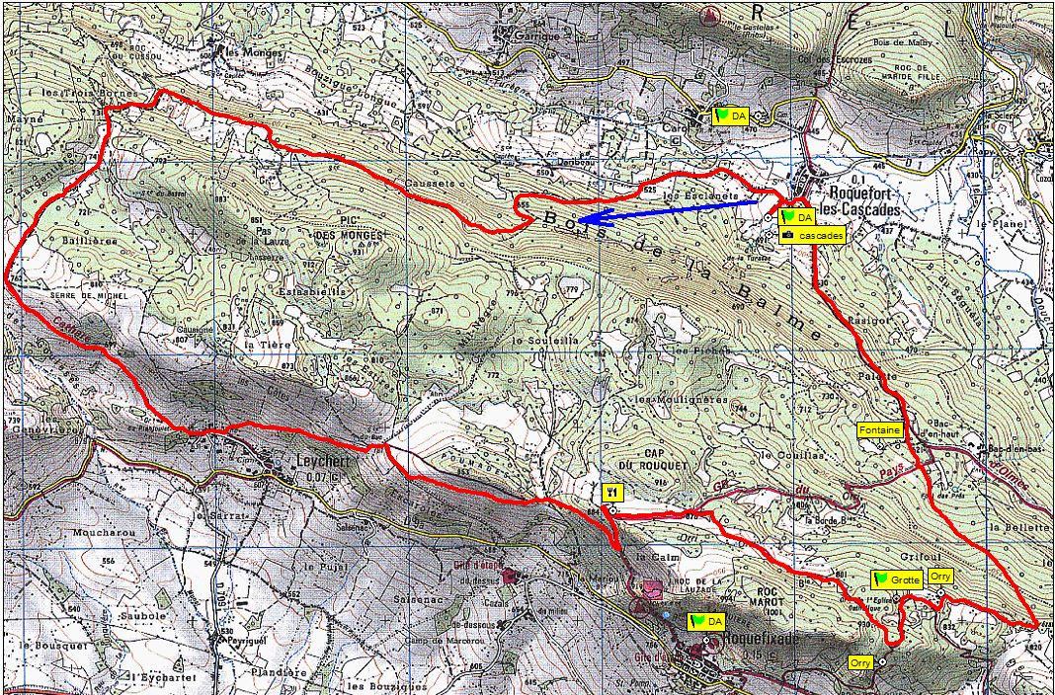
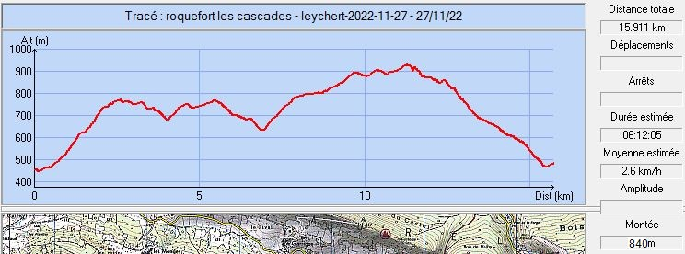
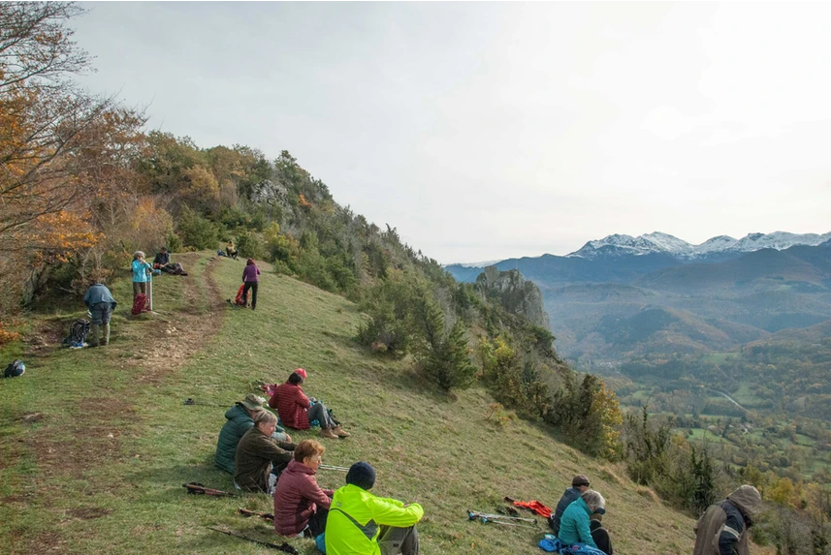
Novembre 2022 : Pause repas face au château et au St-Barthélémy
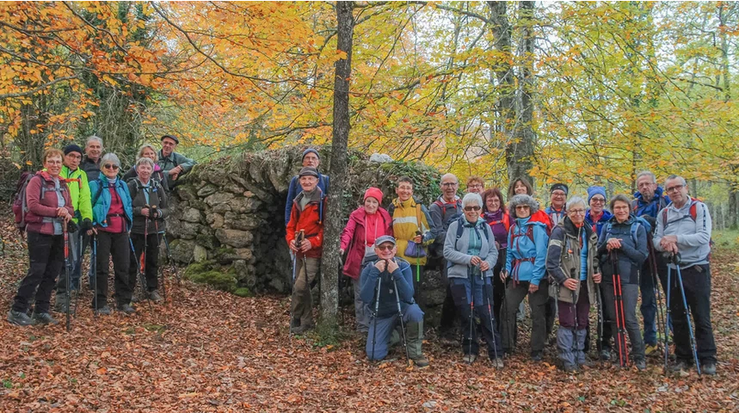
Novembre 2022 : Le groupe devant un bel orry restauré

